Как и обещалось, наиболее занимательная фотосессия вперемешку с шизофренией представляется вашему вниманию. Огромный совет – смотрите и читайте сидя. В некоторых местах полный ржач.

Наглость и ложь полезла через края – устроила себе праздничную неделю после 8 марта. Когда же работать, тут бы совладать с потоком шизофренической информации, потом ее переварить и конечно же выносить дальше людям мозг.

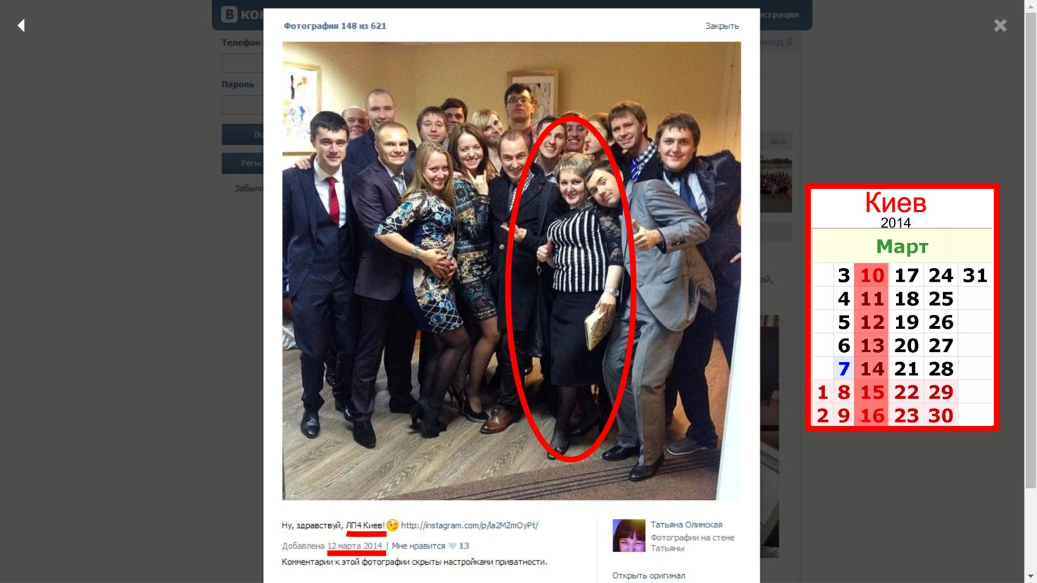

Обратите внимание на подпись к фото – «Режим Терминатор! Третья неделя тренингов нон-стоп пошла!». Это получается и вовсе три недели подряд забивала на работу – точно слетели мозги в унитаз, и «терминатор» вряд ли поможет.

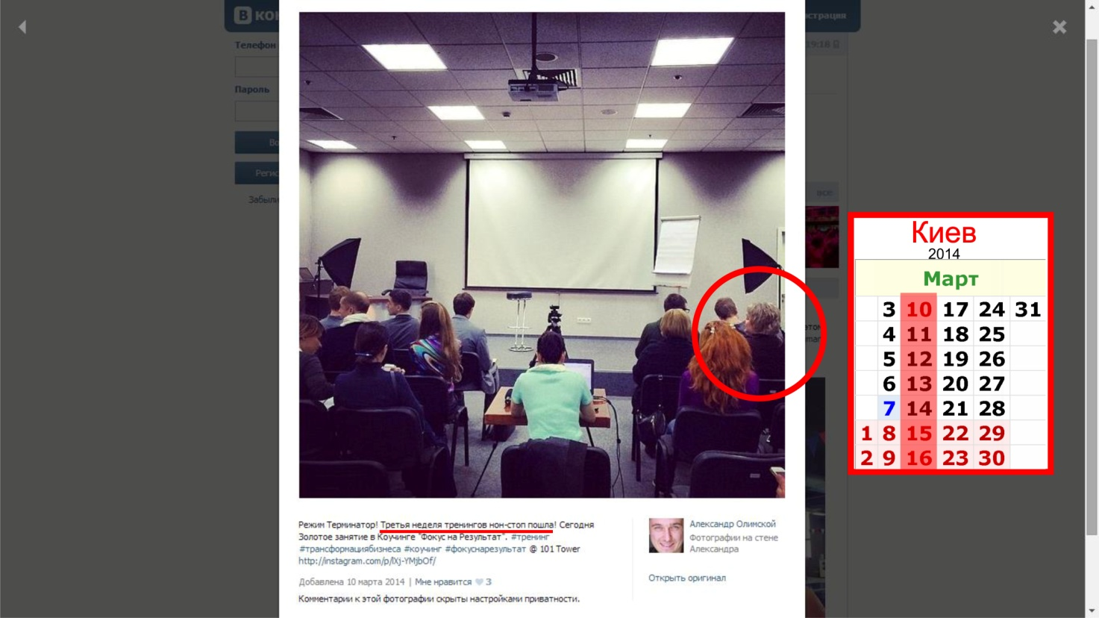

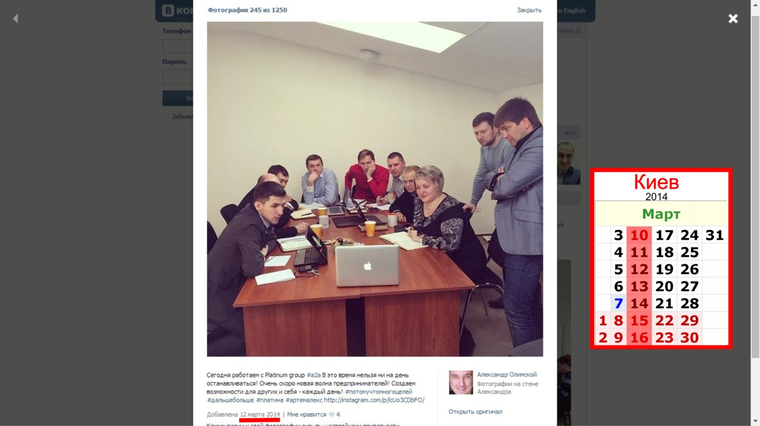

Как мы видим и в марте рабочая неделя состоялась не там где надо. Будем надеяться, что было интересно. Вот только один вопрос – какая польза от этого для компании, которая платит зарплату. Может это так принято, поощрять прогулы. Ну как же, там же команда единомышленников, которые вместе думают, как людей облапошить. Ей эта команда подходит намного больше, чем команда Микро Лабс.

# А вот их действо в апреле 2014 – некий «Тренинг Лидерская программа 4 Киев». Очередная неделька, а может две такого себе отпуска устроила (3-4 неделя апреля). Зайдите по ссылки – там фото намного больше – лучше бы постоянно в шлеме ходила!

<https://www.facebook.com/media/set/?set=a.776665699025458.1073741840.165151960176838&type=1>

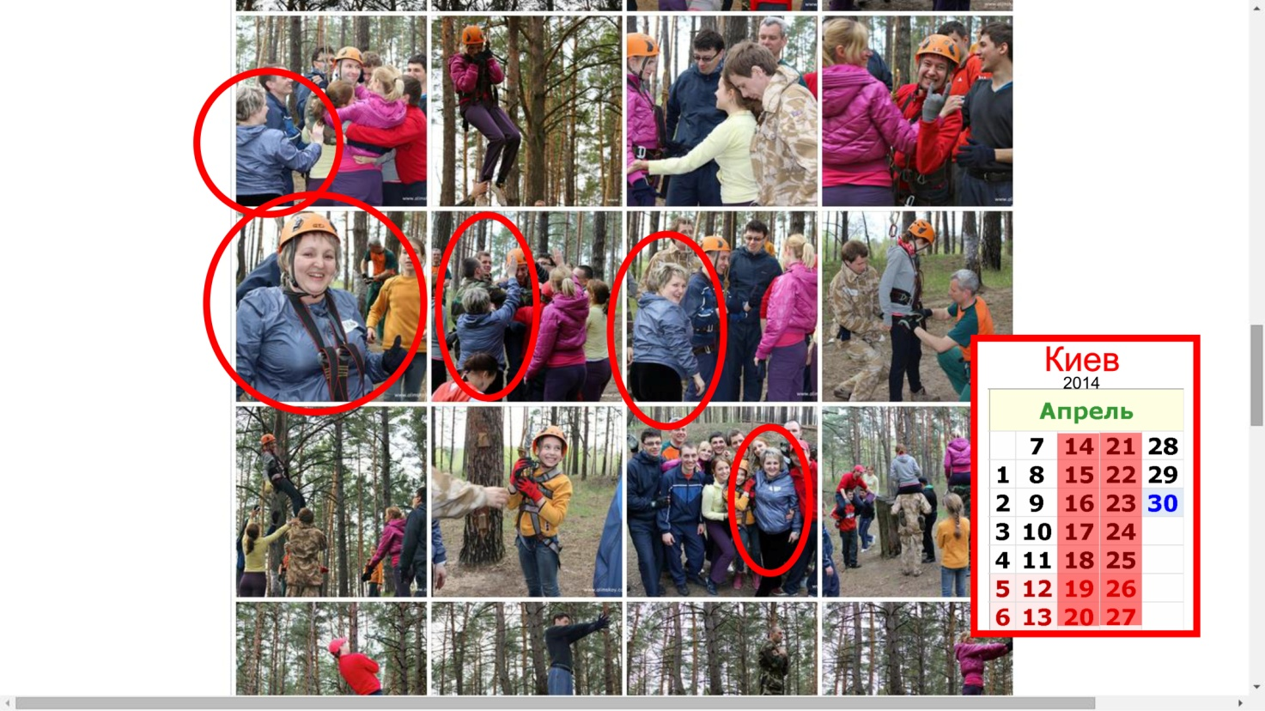

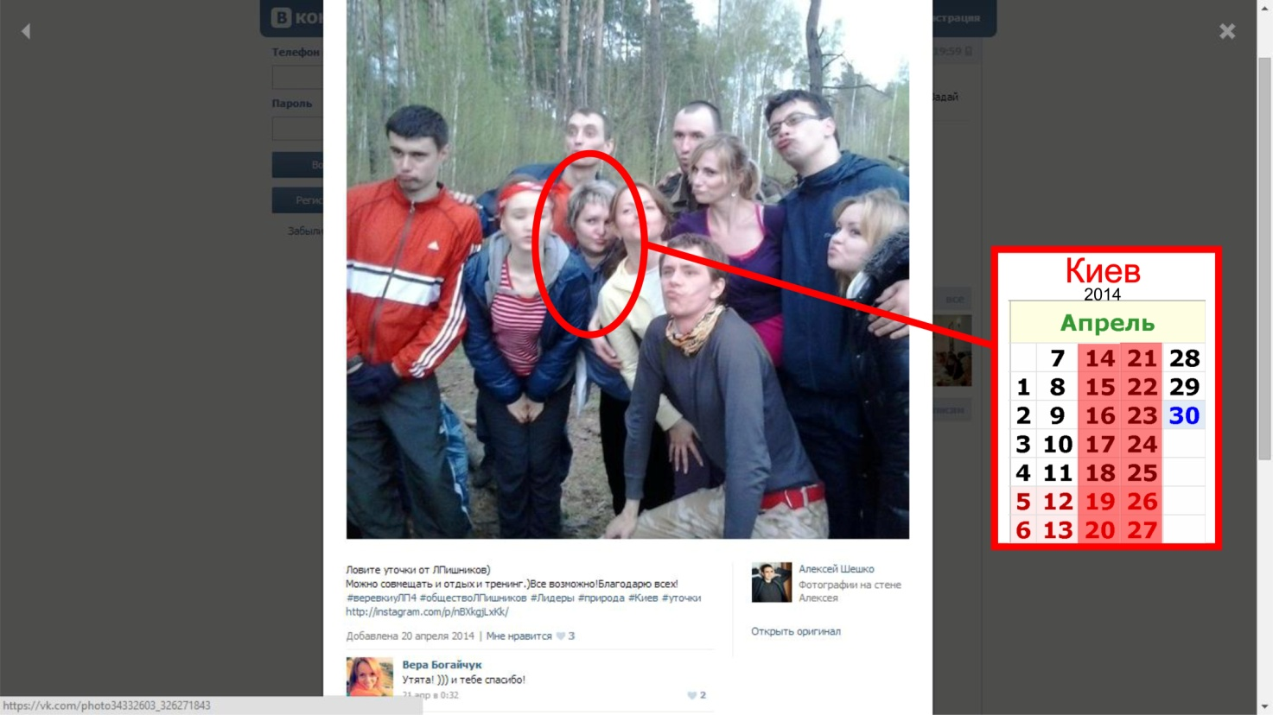

Совместили «отдых и тренинг», как пишут в подписи. Скорее не тренинги нужны, а срочная госпитализация, там где ловят «уточек от ЛПишников», а ривенко нужно в свинарник.

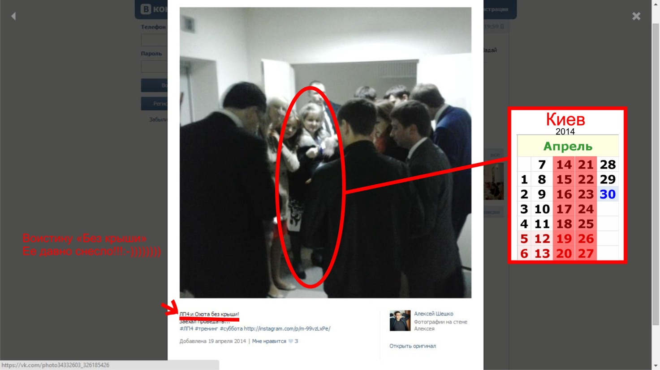

Во всех ракурсах мы позируем. А почему бы и нет, скоро майские праздники, а ей можно чуть раньше расслабиться. Ой, извините, она же и раньше не напрягалась. Разве что для новой своей команды сектантов по сетевому извращению. Ну как они ради неё напрягаются!!! Это наглядно видно на следующем снимке. Наверное, Микро Лабс так не может, жаль.

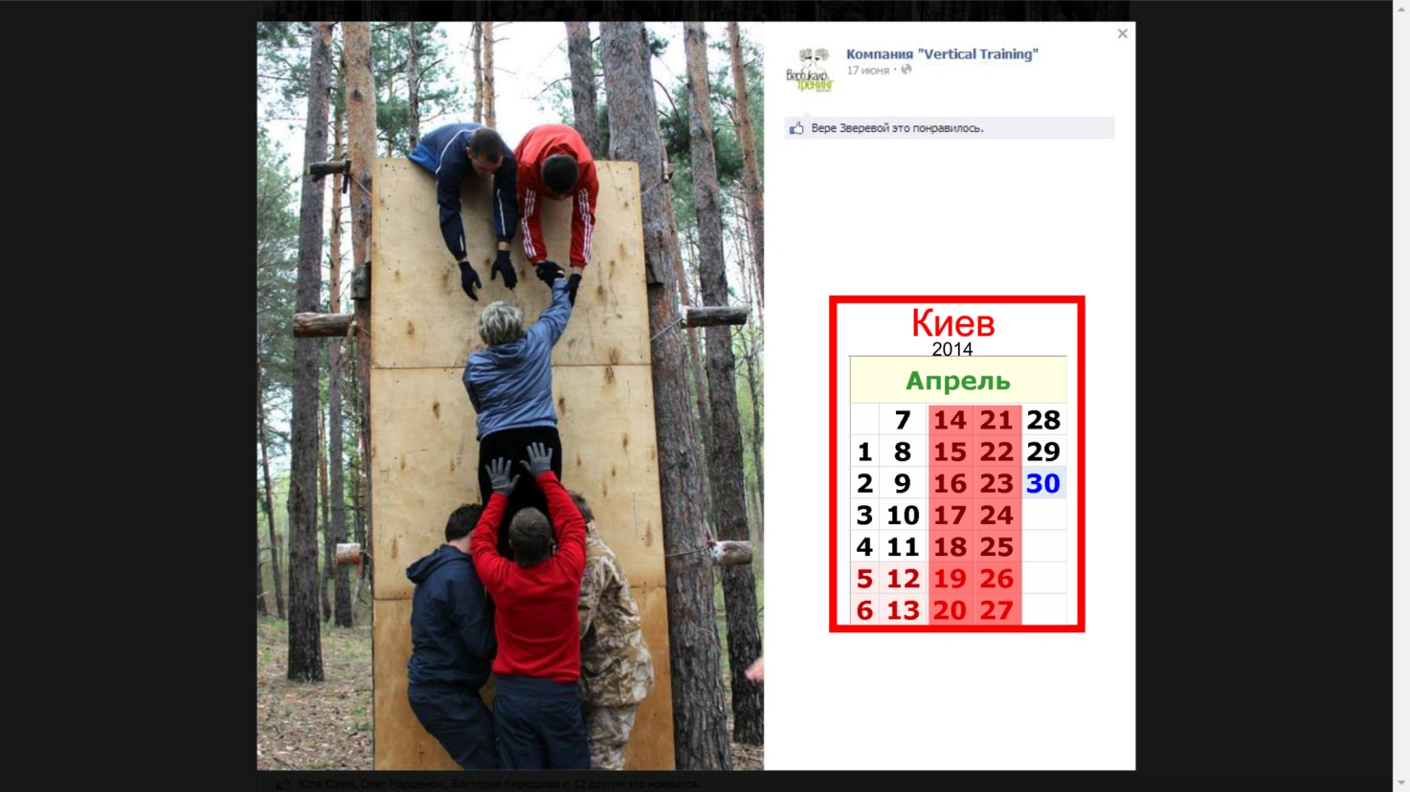

Вот бы на результат посмотреть. Справились сами или кран пришлось вызывать?!

Кстати, а что это существо делало в мае? А давайте посмотрим.

Сразу после майских выходных оно посещает очередной какой то продвинутый курс. Вот интересное фото - 16 мая, пятница. Наверное, для ривенко это не рабочий день, как в прочем и вся неделя – это уже вошло в привычку, тем более все это безнаказанно.

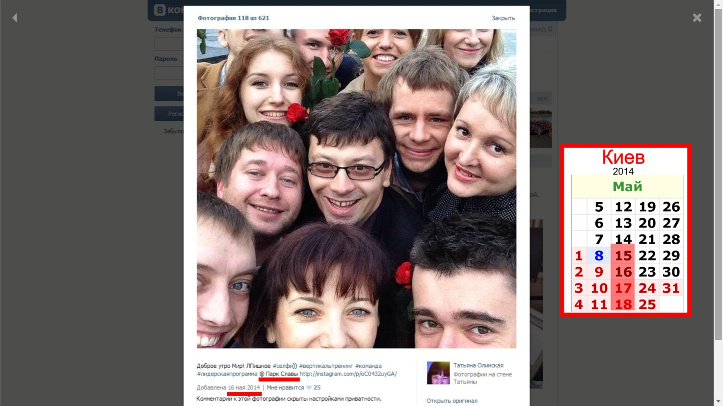

Ну а дальше фантазия зашла в самый пик извращений и, как обычно, пальцы-пальцы-пальцы. Всем засунула или только себе…? Ужас и безобразие.

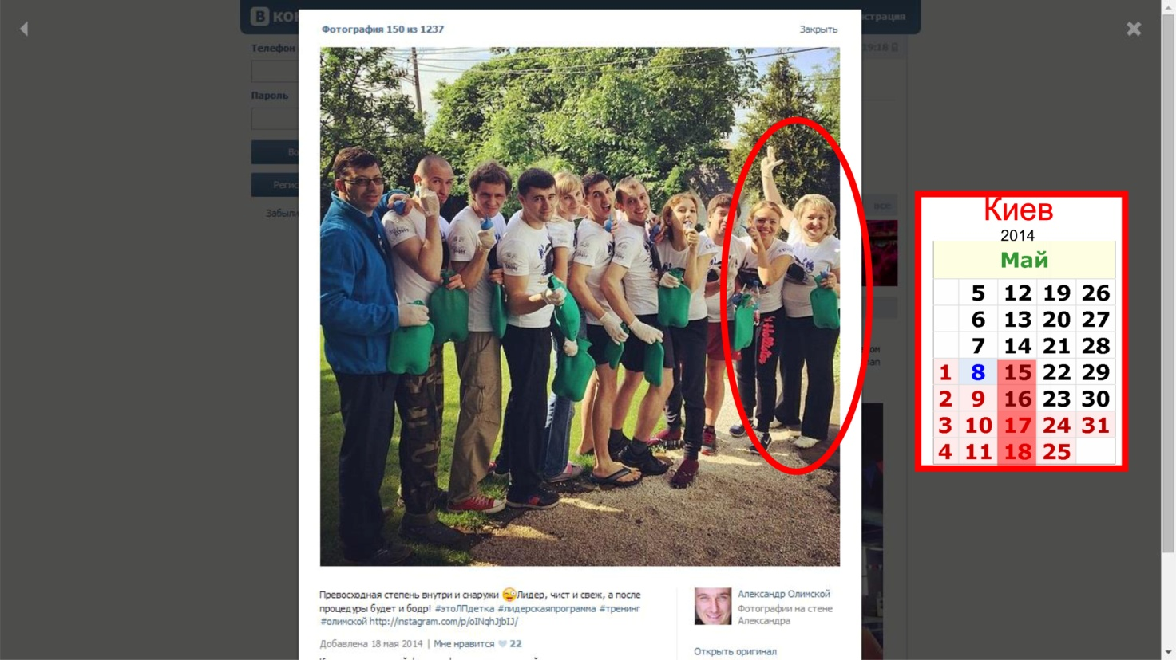

Что они делали с **грелками и клизмами** в перчатках можно только догадываться. Как подписано на фото: «лидер должен быть чист и свеж, а после процедуры – бодр». Интересно, сам себе каждый делал или помогали друг дружке. Точно дурдом.

Но старания были не напрасны – мы же получили сертификаты, о том что мы «олигофрены», полностью погрязшие в сетевом хаосе. Вот мы такие довольные на фото! А в жизни? Славная команда и главные актеры, как всегда в центре. И не важно, что очередная целая неделя «на ветер».

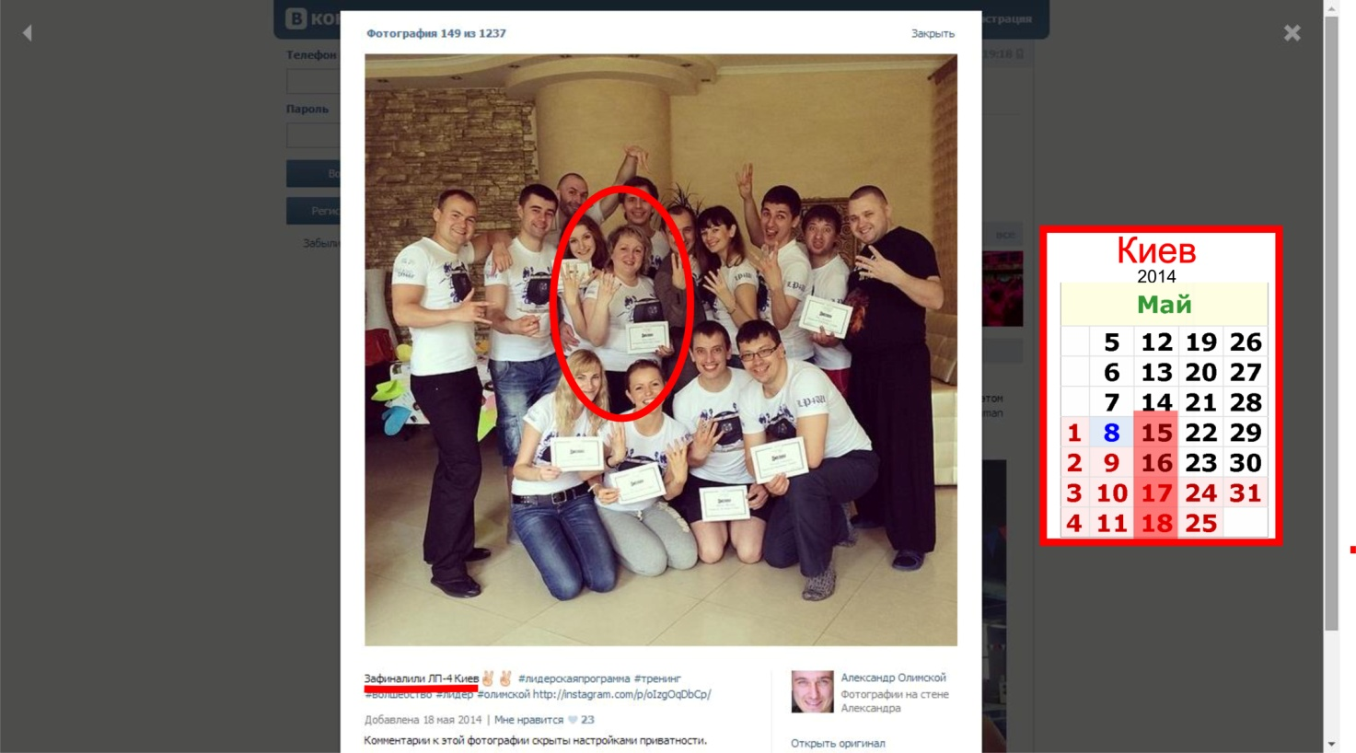

Вот так бывает…

Продолжение следует…